Informe de Testing del Sensor de Huellas Dactilares

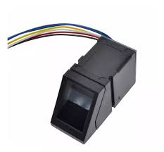

Keila Almeyra y Dulce Piciana
Universidad de Rio Negro
Laboratorio de Sistemas Embebidos

Índice
Introducción 2
Objetivos de las pruebas 3
Tipos de pruebas realizadas 3
Pruebas individuales: Sensor y Llave 3
Pruebas de usabilidad 4
Pruebas ante fallos 5
Implementación de Software 5
Enlace al repositorio en GitHub: 18
Recomendaciones y mejoras futuras 18
Conclusión 19

Introducción
El presente informe detalla las pruebas realizadas sobre el sistema de control de acceso implementado con una Raspberry Pi 400, un sensor de huella dactilar R307, un módulo de llave RFID RC522 y un display WH2004A.
El objetivo principal fue verificar la correcta funcionalidad del sistema en cuanto al reconocimiento de huellas para desbloqueo, bloqueo, búsqueda o registro de nuevos usuarios, garantizando seguridad y confiabilidad.

Objetivos de las pruebas
- Verificar la detección y validación de huellas dactilares.
- Comprobar que la llave RFID sea única e irrepetible por usuario.
- Implementar un límite de 3 intentos fallidos antes de bloquear la entrada.
- Evaluar la interacción y navegación mediante el menú desde el sensor.
- Validar el sistema de bloqueo y desbloqueo de usuarios.

Tipos de pruebas realizadas

Pruebas individuales: Sensor y Llave

Sensor de huellas R307
- Se probaron distintos dedos (índice, pulgar, etc.) para validar la precisión.
- Se testeó el reconocimiento con el dedo seco, húmedo y mal posicionado.
- Se simuló una pulsación larga (3 segundos) para confirmar la selección de opciones.
- Se verificó la detección de doble toque para moverse por el menú.
Llave RFID RC522
- Se usaron varias llaves y tarjetas, esperando que solo se reconozca una por usuario.
- Se testeó la lectura de tarjetas erróneas y la respuesta del sistema.

Pruebas de usabilidad
Criterio | Observación
Tiempo de respuesta. | Aceptable: menor a 1 segundo en detección y validación.
Indicadores de estado. | Correctos: Se muestra información clara en el display.
Facilidad de conexión. | Requiere soldaduras y conexión firme entre módulos.

Pruebas ante fallos

Situación simulada | Resultado Esperado | Resultado Obtenido
Dedo húmedo. | No debería validar. | No validó (correcto).
Dedo mal posicionado. | Error o reintento. | Error (correcto).
Llave incorrecta. | Rechazada. | Rechazada (correcto).
Sensor mal conectado. | Falla crítica detectada. | Pantalla sin respuesta.

Implementación de Software
La lógica fue desarrollada en Python, utilizando librerías como pyserial, Adafruit_Fingerprint, MFRC522, y lcd_api.
Módulo del llavero RFID:
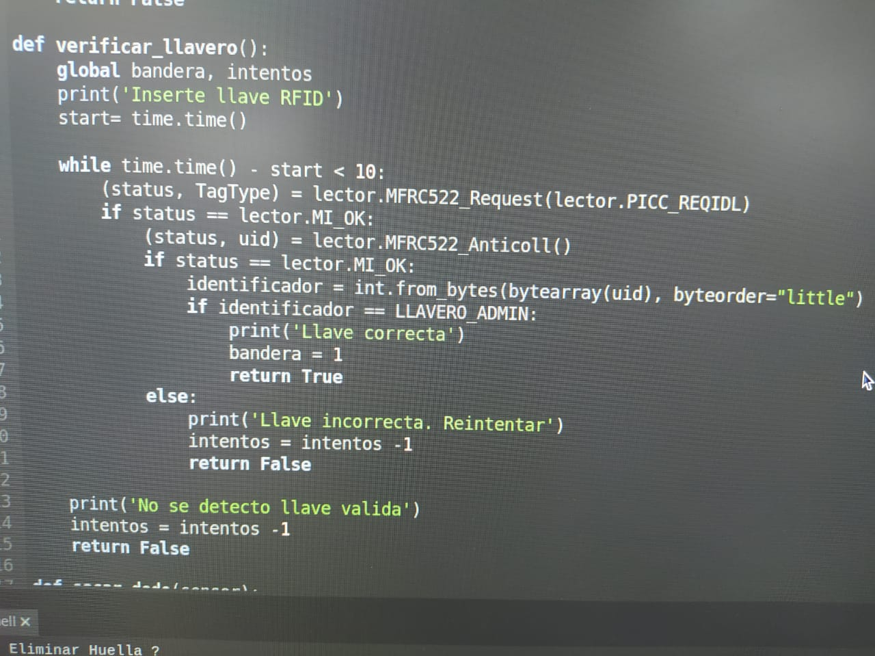
La función declarada con el nombre verificar_llavero tiene el propósito de recibir e identificar el ingreso de una llave RFID. Esta función utiliza dos variables globales: bandera e intentos. La variable bandera actúa como un indicador que señala si se ha insertado la llave RFID correcta (toma el valor 1 si es correcta, y 0 en caso contrario). Por otro lado, la variable intentos funciona como un contador que permite al usuario volver a intentar el ingreso de la llave en caso de que la lectura no sea exitosa.
El flujo del código es el siguiente:
Primero, se solicita al usuario que acerque una llave RFID al lector y se inicia un contador para medir el tiempo que tarda en hacerlo. Si transcurren más de 10 segundos sin que se detecte una llave, se descuenta un intento y se muestra el mensaje “No se detectó llave válida”.
Si, de lo contrario, se detecta una llave dentro del tiempo establecido, la función procede a leer el UID (identificador único) de la tarjeta, lo convierte de bytes a un número entero y lo compara con el UID registrado como propietario. Si ambos coinciden, la variable bandera se actualiza a 1 y la función retorna True, indicando un acceso exitoso. Si no coinciden, la bandera permanece en 0, se descuenta un intento y la función retorna False. El usuario dispone de hasta 3 intentos para ingresar la llave correcta antes de que el sistema se bloquee.

Módulo de registro de huella:
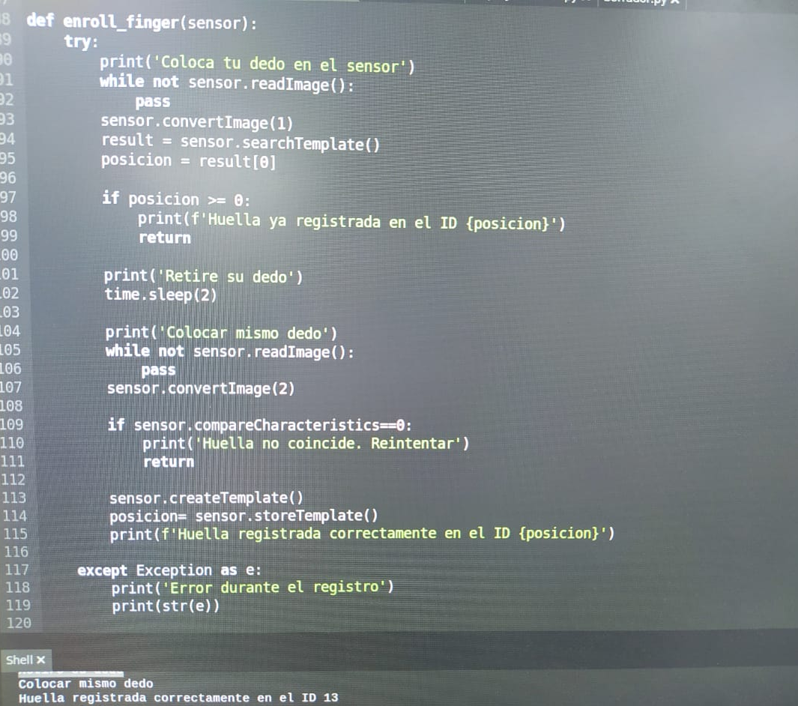

La función definida con el nombre enroll_finger(sensor) tiene como finalidad el registrar y almacenar en el sistema una nueva huella. El parámetro llamado sensor, es un objeto que representa al sensor de huellas 307.
El flujo de código es el siguiente:
Inicia solicitando al usuario que coloque su dedo en el sensor. Luego, el sistema entra en un bucle que se mantiene activo hasta que se detecta una imagen de huella. Una vez capturada, la imagen se convierte en una plantilla digital que se guarda temporalmente en un área de memoria del sensor, conocida como buffer 1.
Posteriormente, se realiza una búsqueda para comprobar si esa huella ya ha sido registrada anteriormente. Si ya existe en la memoria del sensor, se informa al usuario mostrando la posición en la que está almacenada y se finaliza el proceso sin continuar con el registro.
Si la huella no está registrada, se le pide al usuario que retire el dedo y luego de una breve espera de dos segundos, se le solicita que vuelva a colocar el mismo dedo. Se repite el proceso de captura y esta segunda imagen se convierte y se guarda en otro espacio de memoria temporal llamado buffer 2.
Después, el sistema compara ambas plantillas (la del primer escaneo y la del segundo). Si no coinciden, se informa al usuario que las huellas no son iguales y se cancela el registro. De lo contrario, si las huellas coinciden, se crea una plantilla definitiva basada en ambas capturas y se guarda en la memoria del sensor, asignándole una posición. Finalmente, se muestra un mensaje confirmando que la huella fue registrada correctamente, indicando la posición asignada.
En caso de que ocurra algún error durante el proceso, ya sea por un fallo de lectura, conexión o funcionamiento interno del sensor, se lanza un exception y se muestra un mensaje con el detalle del error.
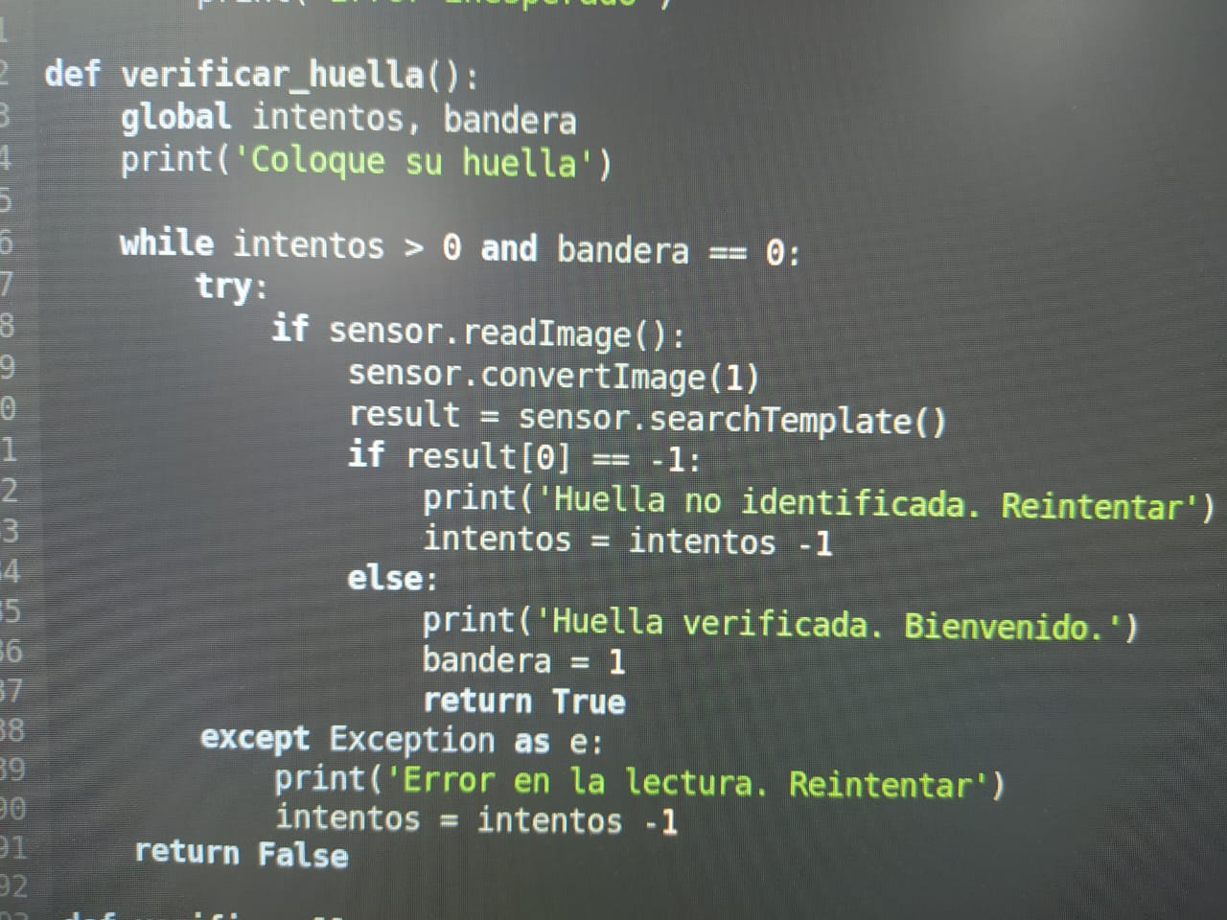
Módulo verificación de huella:
La función verificar_huella() tiene como objetivo identificar si una huella digital ingresada en el sensor corresponde a una ya registrada previamente.
Utiliza dos variables globales: intentos y bandera. La variable intentos representa la cantidad de veces (3) que el usuario puede intentar colocar su huella, mientras que bandera actúa como un indicador de estado que toma el valor 1 cuando se verifica una huella válida, o 0 en caso contrario.
Al comenzar, la función imprime un mensaje pidiendo al usuario que coloque su dedo en el sensor. Luego, entra en un bucle que se ejecuta mientras queden intentos disponibles y la bandera siga en cero, es decir, mientras no se haya verificado una huella válida.
Dentro del bucle, el programa intenta leer la imagen de la huella con el sensor. Si se logra captar una imagen correctamente, esta se convierte a un formato digital y se guarda en el buffer 1 del sensor. Posteriormente, se busca si esa huella ya existe en la base de datos del sensor mediante la función searchTemplate(). Si el resultado es igual a -1, significa que la huella no fue identificada. En ese caso, se muestra un mensaje informando que no se reconoció la huella y se descuenta un intento.
Por el contrario, si se encuentra una coincidencia, se indica que la huella fue verificada con éxito. Se imprime un mensaje de bienvenida, se cambia bandera a 1 para indicar una verificación positiva y la función finaliza devolviendo el valor True.
Si ocurre un error durante el proceso, por ejemplo, una falla en la lectura o en la comunicación con el sensor, se lanza una excepción y se muestra un mensaje indicando que hubo un error, restando también un intento.
Si se terminan los intentos sin haber verificado correctamente una huella, la función retorna False, señalando que no se logró la autenticación.

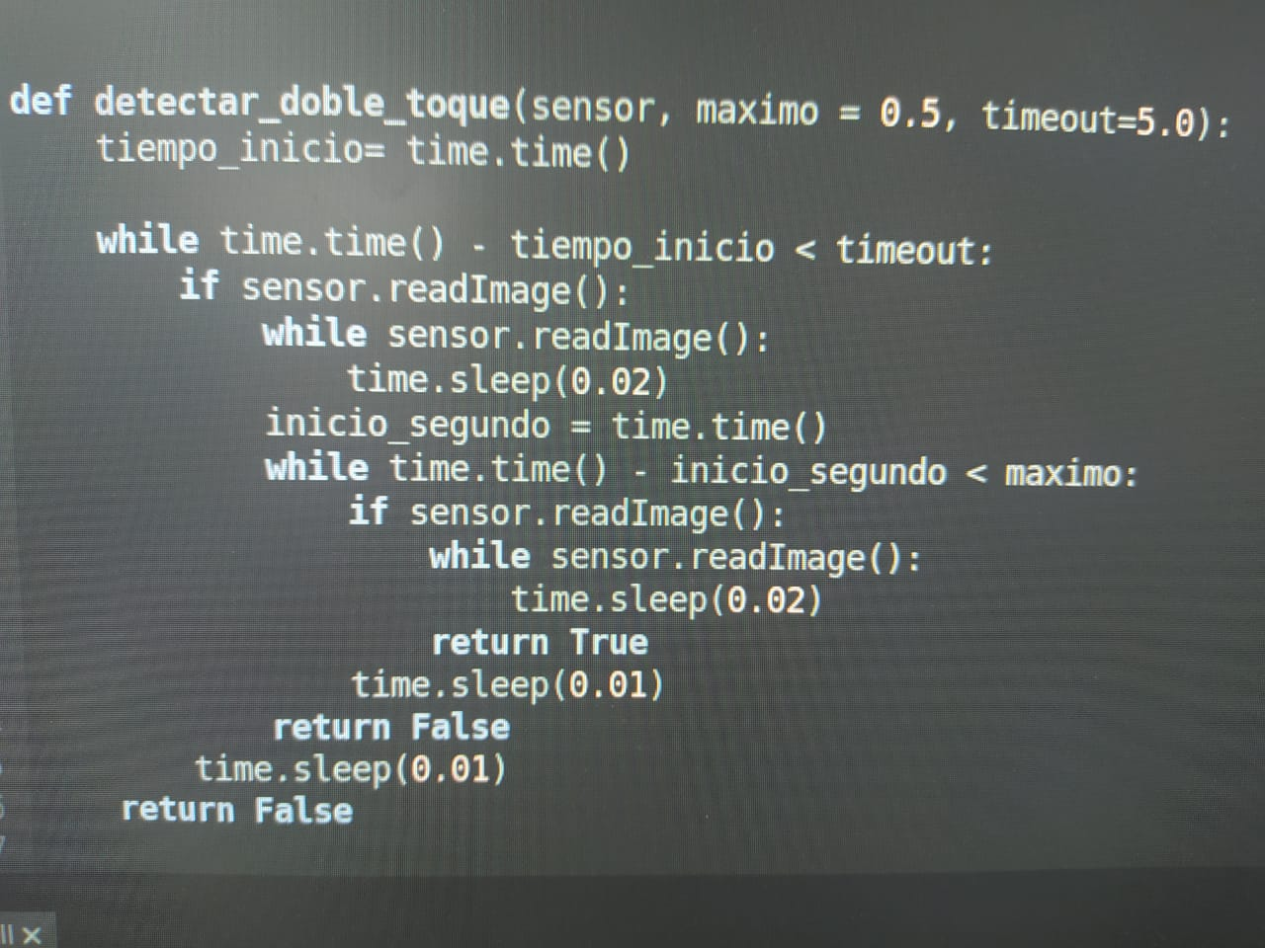
Módulo de toques:

La función detectar_doble_toque(sensor, maximo = 0.5, timeout = 5.0) está diseñada para detectar si un usuario realiza dos toques breves consecutivos sobre el sensor de huellas dentro de un intervalo de tiempo determinado. Este tipo de interacción cumple con la función de intentar acceder al menú de administrador y el de desplazarse entre las opciones del mismo (luego de obtener el acceso tras ingresar la llave RFID que se solicita por seguridad)
Recibe tres parámetros:
- sensor: representa al objeto sensor de huella R307.
- máximo: indica el tiempo máximo, en segundos, que puede transcurrir entre el primer y el segundo toque para que se considere como un doble toque válido. Su valor por defecto es 0.5 segundos. Esto significa que, si el segundo toque ocurre más de medio segundo después del primero, no se determina de tal manera.
- timeout: indica el tiempo total máximo que el sistema esperará desde que se llama a la función hasta que el usuario realice el primer toque. Su valor por defecto es 5 segundos. Si ese tiempo se supera sin detectar ningún toque, la función termina y devuelve False.
El comportamiento interno de la función es el siguiente: comienza a contar desde el momento en que se invoca y permanece esperando que se detecte un primer toque, siempre y cuando no se supere el tiempo límite definido por timeout. Cuando el primer toque es detectado, se inicia una segunda espera más corta (definida por maximo) durante la cual se espera que el usuario realice el segundo toque. Si se detecta dentro de ese intervalo, se considera que el usuario realizó correctamente un doble toque y la función retorna True. En caso contrario, devuelve False.
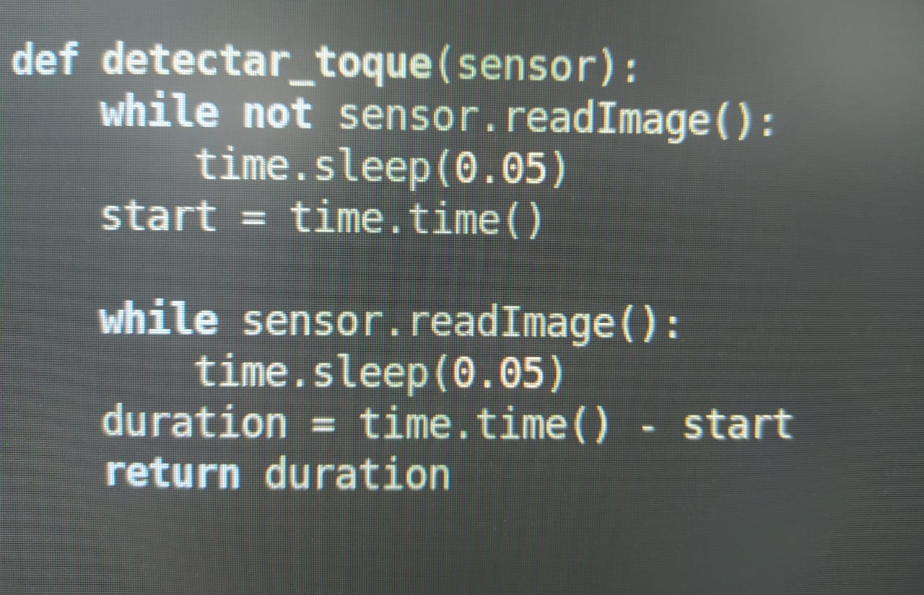

Por otro lado, la función detectar_toque(sensor) está diseñada para medir el tiempo durante el cual el usuario mantiene el dedo apoyado sobre el sensor.
Nuevamente, el parámetro sensor ocupa el rol fundamental representando al sensor de huella R307. Este objeto, junto la librería pyFingerPrint, cuenta con el método readImage(), que devuelve True cuando hay una huella presente y False cuando no se detecta nada.
El flujo de la función comienza con un bucle que se mantiene activo mientras no se detecte ningún contacto en el sensor. En este período de espera, el sistema realiza pausas breves de 0.05 segundos entre cada verificación, lo que permite que el programa sea eficiente y no consuma recursos innecesarios.
Una vez que el sensor detecta que el usuario ha apoyado el dedo, se registra el tiempo exacto del inicio del contacto utilizando la función time.time(), que devuelve el número de segundos transcurridos desde un momento de referencia. Luego, se inicia otro bucle que permanece activo mientras el dedo continúe en contacto con el sensor. Se repite la realización de pausas breves para evitar una sobrecarga de lecturas.
Cuando el usuario retira el dedo, el bucle se interrumpe y se calcula la duración total del toque restando el tiempo actual al tiempo registrado al inicio del contacto. Finalmente, esta duración se devuelve como resultado de la función.
Dentro del menú del sistema, esta función se utiliza para determinar si un toque fue lo suficientemente largo como para ser considerado una confirmación.

La combinación de ambas funciones es fundamental para el menú del sistema, ya que permite distinguir entre un toque breve y un toque prolongado, lo cual es vital para determinar si el usuario desea simplemente interactuar con el sistema o confirmar una opción seleccionada.

Enlace al repositorio en GitHub: https://github.com/KeilaAlmeyra/sensorHuella.

Recomendaciones y mejoras futuras
Prioridad Alta
- Probar con más usuarios (diferentes tipos de huellas).
- Mejorar detección de pulsaciones largas/cortas.
- Aumentar robustez del menú sin teclado.
Prioridad Media/Baja
- Reemplazar control por sensor con boronera física para mayor control.
- Diseñar una maqueta 3D que integre los módulos.
- Añadir motor o relé que abra una puerta real al validar la huella.

Conclusión
Las pruebas realizadas demostraron que gran parte de las funcionalidades se ejecutan correctamente, validando la detección de huellas y llaves, navegación del menú y bloqueo tras errores. Sin embargo, surgieron desafíos como limitaciones de tiempo, recursos, errores por humedad en el sensor o fallos de conexión, que es necesario resolver para que el sistema pueda funcionar correctamente en un uso real.

